中国铁人三项运动协会会员信息系统
团体会员使用操作说明
（团体会员年审，个人会员注册确认、交流申请审核，新增个人会员、个人会员信息修改，会费交纳）

团体会员将由系统管理员分配管理账号（账号和密码已发放给团体会员负责人和联系人），使用管理账号和密码登录系统后，进入管理界面，如下图所示。其中，会员年审、运动员管理、加入申请审核3个菜单与团体会员年审、个人会员注册确认、交流申请审核、新增个人会员、个人会员信息修改相关。
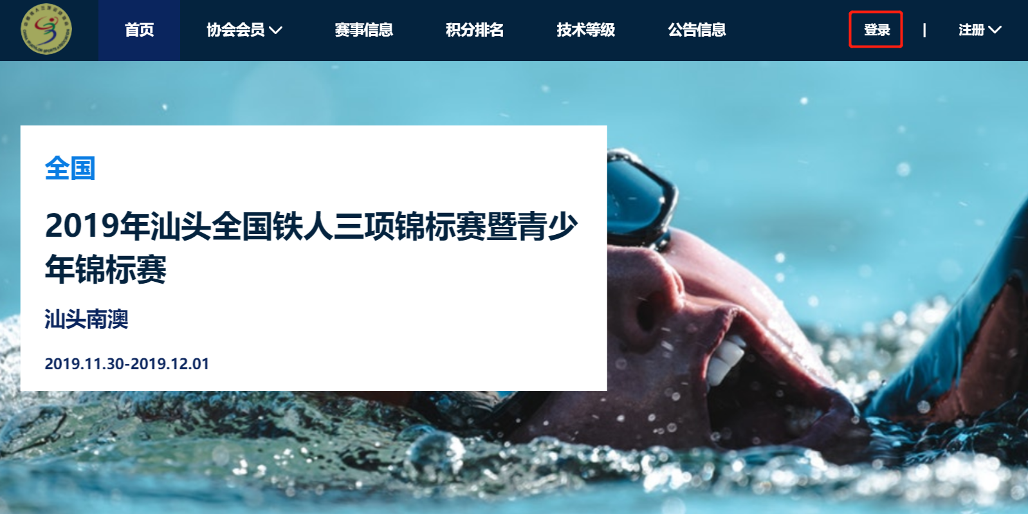
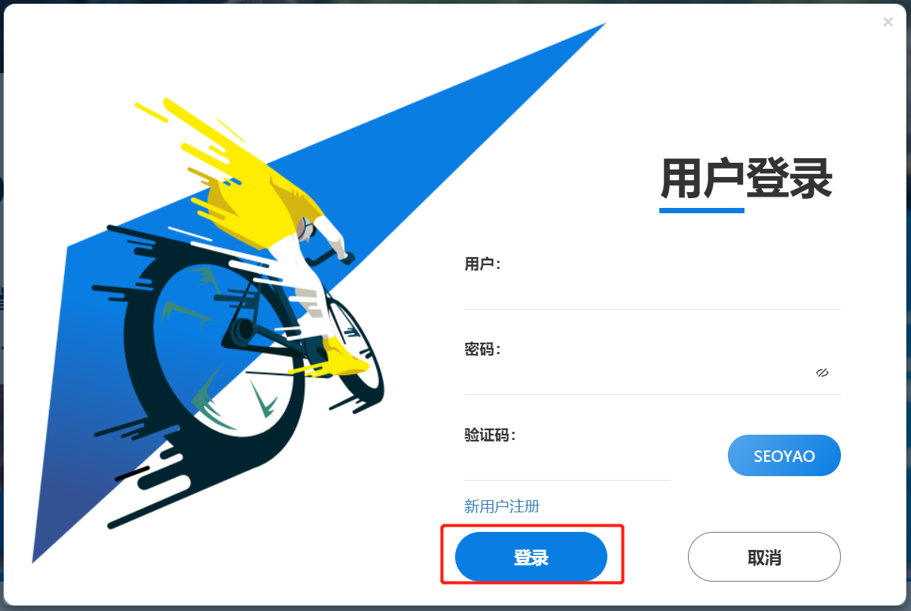
一、会员年审界面是该团体会员的会员信息，团体会员年审期间（每年1月1日至2月28日），系统管理员会对团体会员信息进行审核，确认该团体会员是否保留中铁协团体会员身份。
如果需要修改团体会员信息，直接修改内容，然后点击“确认信息”即可。
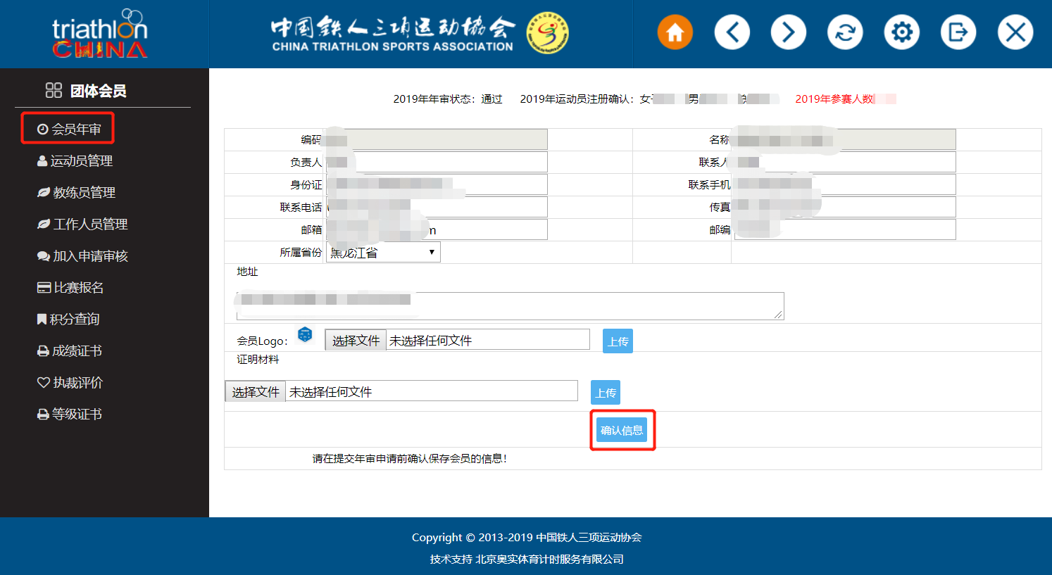
二、运动员管理可以进行如下操作：查询个人会员，新增个人会员，修改个人会员信息，个人会员年度注册确认，支付会费。
（一）输入查询条件，点击“查询”按钮，就可以查询到所有符合该查询条件的运动员信息。
（二）点击“导出运动员名单”，即可导出包含运动员信息的excel表格。
（三）点击“交流走的运动员”，即可查看本团体交流到其他团体的运动员信息。
（四）每年的1月1日开始，系统自动把团体会员内个人会员状态变成未注册确认状态，如：2019年1月1日，团体会员登录系统后，个人会员状态栏显示为2019年未注册确认，需团体会员进行个人会员注册确认操作，注册确认后个人会员状态栏显示”2019年已注册确认“。完成注册确认后等待系统管理员审核操作，系统管理员审核通过后个人会员状态栏显示”2019年已通过“。
（五）新增个人会员，点击“新增运动员”按钮，然后输入运动员个人信息，点击“添加”即可。
（六）修改个人会员信息，点击“修改”，然后进行修改，完成后点击“修改”即可。
（七）支付会费，点击“支付会费”，点击“支付”，完成付款。
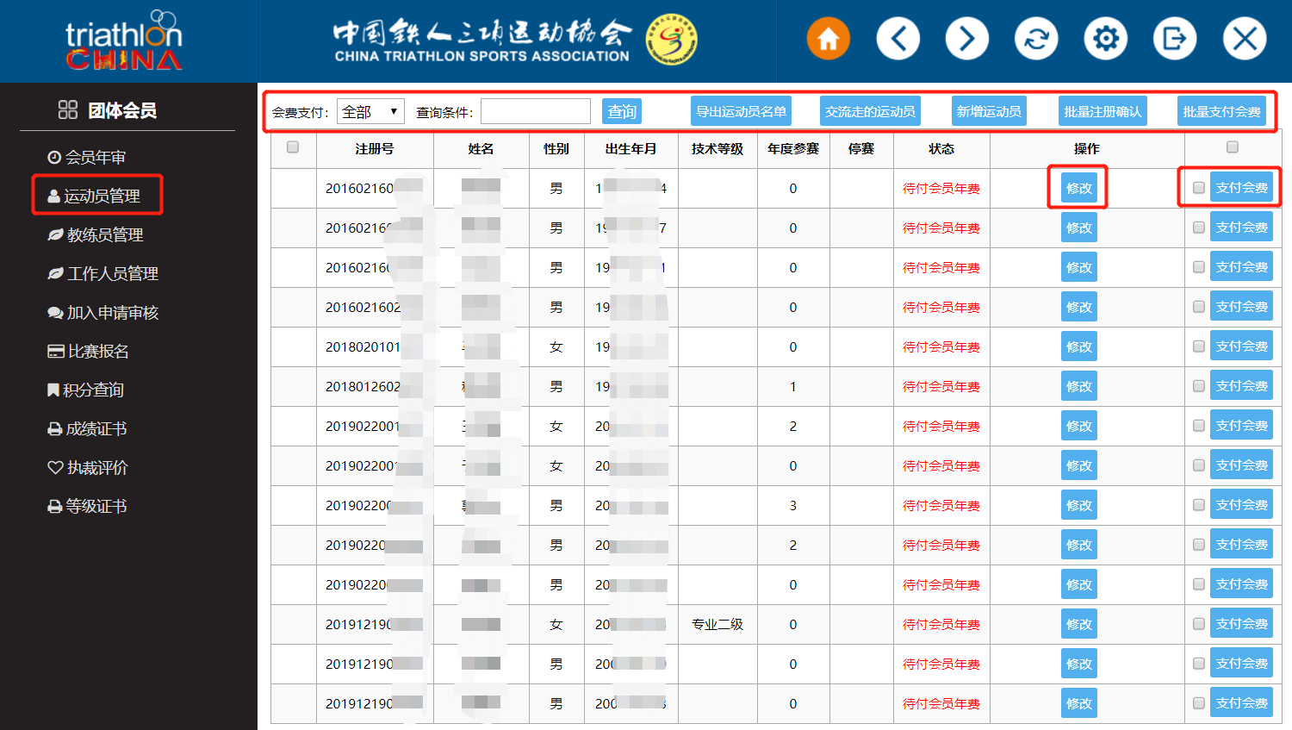
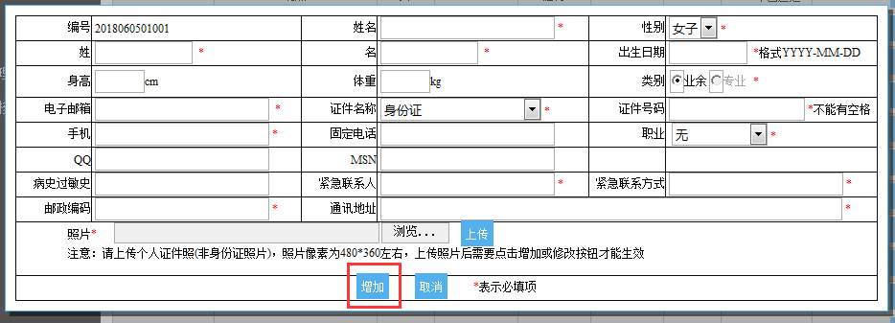
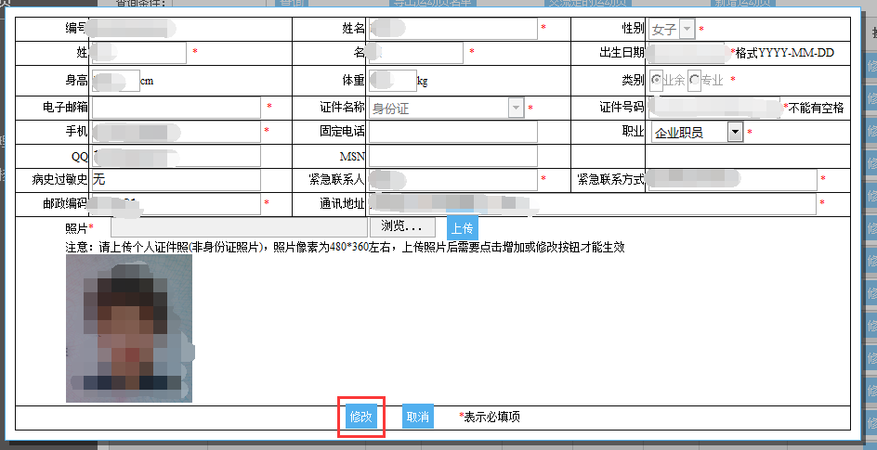
三、加入申请审核界面用来审核想要加入本团体的个人会员或临时会员。点击“审核”按钮，如果通过审核，选择通过审核，然后点击保存即可完成审核（交流通过）；如果未通过审核，选择未通过审核，然后在审核说明内输入未通过的原因，点击保存完成审核（交流未通过）。
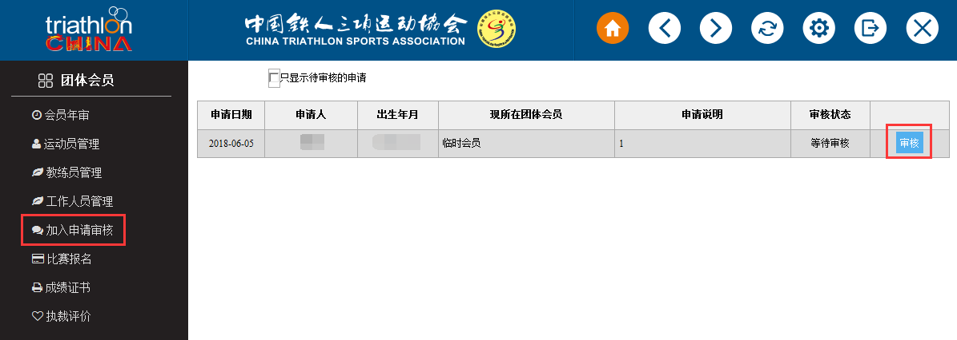
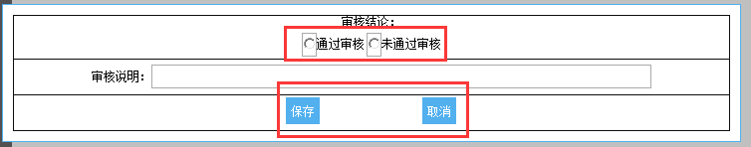

联系方式：
（一）中铁协会员服务
姓名：王嘉琦
电话：010-68823772
邮箱：members@ctsa.org.cn
（二）会员信息系统技术支持
姓名：高牧
电话：010-87182278转820
邮箱：members@ctsa.org.cn

